ＦＡＸ：０１７－７２８－０９０３
E-mail：tooru_kikuchi@aomori-itc.or.jp
（地独）青森県産業技術センター工業総合研究所環境技術部宛

第5回 工総研セミナー 光反射・光透過特性測定装置講習会
参 加 申 込 書

平成 年 月 日

企業名（業種）： （ ）
所在地：（〒 ）
TEL： FAX：

所属部署 | 役職 | 氏名、ふりがな | 参加希望
 |  |  | 午前・午後
 |  |  | 午前・午後
 |  |  | 午前・午後
 |  |  | 午前・午後
 |  |  | 午前・午後
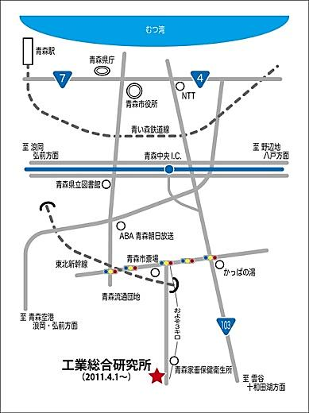

＜セミナー会場＞
(地独)青森県産業技術センター工業総合研究所
〒030-0142青森市大字野木字山口221-10
TEL 017-728-0900、FAX 017-728-0903

